


F O R L I’
COMITATO PROVINCIALE FORLI’/CESENA
Sede : viale Roma 369, 47100 Forlì
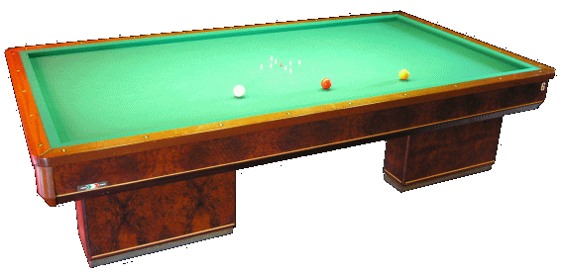
C/o Circolo President
Tel. e Fax 0543 782549
Cell. 347-4536220
E-mail bianchi.fibis@alice.it

Classifica 13° Trofeo del Turista (Riccione)

1) ROSA RN
2) BARDUCCI RN
3) PERUGINI RN
4) TAMANTI RA
5) MOLDUZZI RA
6) GARDINI F/C
7) MORELLI RA
8) GIUSTINIANI IMO
9) GAMBONI RN
10) GIORDANI IMO
11) MARZOLI AP
12) MARZOLA BO
13) BONSO VE
14) SETTIMI MC
15) BERNABINI RA
16) ANDRUCCIOLI RN
17) RICCI D. RN
18) VILLA RN
19) COSTANTINI RN
20) PARI RN
21) CRISTOFORI ROSALBA RA.

